**ANALISIS**

**IDENTIFICACIÓN DEL PROBLEMA**

La Cooperativa de Taxis 15 de octubre lleva registro de todos sus socios de forma física, en el cual dichos registros se ven perjudicados por el paso de tiempo, en ellos se registran las aportaciones y el cobro de multas de los socios que se llenan de forma manual por la secretaria, al momento de realizar el cobro de una multa esta se hace por medio del inspector de multas que envía un informe físico a la secretaria donde ella procede a emitir una notificación hacia los infractores para que se acerquen a realizar el pago de multa(s), el tiempo que le toma a la secretaria revisar la información de dicho socio que no esté adeudando a la Cooperativa es basto y problemático ya que debe hacerse de forma minuciosa para no cometer ningún tipo de error al momento de emitir el pago de multa(s).

**SOLUCIÓN DEL PROBLEMA**

La Cooperativa de Taxis 15 de octubre necesita un software para la gestión de multas de socios, en dicho software se debe analizar la información del socio donde estén las aportaciones, cobro de multas; una vez realizado el valor obtenido se le suma al presupuesto que la Cooperativa realiza mensualmente; además en el software al momento de ser iniciado se pedirá Clave de Usuario y Nick, una vez inicializado el software mostrará el presupuesto actual.

La Clave de Usuario constará de 12 caracteres en los cuales se incluyen letras (mayúsculas y minúsculas), números y caracteres especiales; en el caso del Nick se podrán usar 20 caracteres ya sean letras, números y caracteres especiales; la secretaria después de iniciar la sesión le aparece un menú desplegable en el cual ella podrá seleccionar varias opciones (registro de multas, pago de multas, pago de aportaciones).

**¿QUÉ SE VA AUTOMATIZAR?**

* Registro de Multas
* Cobro de Multas
* Cobro de Aportaciones
* Generar recibos de pagos de aportaciones
* Generar recibo de pagos de multas

**ESTANDAR IEEE-830**

**PROPOSITO**

El propósito que tenemos en el proyecto, costa que el usuario tenga la información actualizada de la cooperativa en el ámbito de los socios los cuales comenten multas y realizan aportaciones, el sistema de escritorio gestionara esa información y brindara al gerente roles de los pagos que realizan sus socios.

**ALCANSE**

El alcance que tiene nuestro sistema es al nivel provincial donde se registrara las remuneraciones de los socios como: multas y aportaciones.

**DEFINICONES Y ABREVIATURAS**

|  |  |
| --- | --- |
| **Siglas** | **Significado** |
| SQL | Structured Query Language (Lenguaje de Consulta Estructurada) |
| MD5 | Abreviatura de Algoritmo de Resumen del Mensaje 5 (Message-DigestAlgorithm **5)** |
| SHA 1 | Algoritmo de Hash Seguro |
| ASAX | Declara y maneja eventos y objetos a nivel de aplicación y de sesión |
| FTP | Proceso de Transferencia de Archivo |
| Mb | Megabyte |

**REFERENCIAS**

|  |  |
| --- | --- |
| **Tipo de Documento** | **Referencia** |
| Manual de Información | Cooperativa de Taxis |

**VISION GENERAL**

Nuestro sistema al entorno de escritorio trata de tener actualizada la información que se tenga la cooperativa.

En nuestro software costara de siete módulos, los cuales son interactivos, didácticos para el trabajador que realizara el proceso el cual es el principal beneficiado por lo que minimizara tiempo y recursos.

**DESCRIPCION GENERAL**

A continuación vamos a observar los factores del producto y sus requerimientos.

**PERPECTIVA DEL PRODUCTO**

Iniciar Sesión

Registro de multas

Cobro de multas de los socios

Cobro de aportaciones de los socios

**Secretaria** Generar recibo de pago de multas

Generar recibo de aportaciones

Iniciar Sesión

Visualizar los pagos de las multas **Gerente**

Visualizar las aportaciones

**INTERFASES DEL USUARIO**

El usuario podrá realizar las siguientes actividades de cada módulo de la cual está conformada nuestro software:

En el primer módulo trata de que el usuario debe iniciar sección y después de eso podrá elegir menús de las opciones que desee realizar como: registro de multas, cobro de multas, cobro de aportaciones, crear recibos de pagos de multas y aportaciones.

En el segundo módulo el usuario puede realizar el registro de multas que tienen los socios de los cuales el usuario podrá ingresarla mediante el id del móvil.

En el tercer módulo el usuario podrá realizar el cobro de multas a los socios, en el proceso de cobro debe buscar el id del socio donde en los cuadros se podrá visualizar la información al entorno de la multa que tenga los socios.

En el cuarto modulo socio el usuario podrá realizar el cobro de aportaciones de los socios, en el proceso del cobro debe buscar por el id del socio en el cual se visualizara la información de la aportación que realiza el socio por concepto de la cooperativa.

En el quinto modulo el usuario creara los recibos de los pagos de multas de socios en cual debe buscarlo por el id del socio y después de la búsqueda se mostrara la información del socio, y el usuario podrá realizar funciones como modificar, eliminar, guardar , cerrar, y eliminar cualquier información errónea.

En el sexto modulo el usuario creara los recibos de los pagos de multas de socios en cual debe buscarlo por el id del socio y después de la búsqueda se mostrara la información del socio, y el usuario podrá realizar funciones como modificar, eliminar, guardar , cerrar, y eliminar cualquier información errónea.

**INTERFACES HARDWARE**

Computadores

**INTERFASES CON SOFTWARE**

Lenguaje de programación Visual Basic y base de datos (Access)

**INTERFASES DE COMUNICACIÓN**

FTP.

**RESTRICIONES DE MEMORIA**

Definir límite de búsqueda (Máx. caracteres 10)

**REQUERIMIENTOS DE ADECUACIÓN AL ENTORNO**

No aplica

**FUNCIONES DEL PRODUCTO**

La Secretaria al momento de iniciar el programa este le pedirá de forma automática el Nick y Clave de Usuario para poder dar acceso a la información que se encuentre en ella, luego de acceder al programa la secretaria podrá gestionar la información del(os) socio(s) procediendo a verificar las aportaciones realizadas y el cobro de multa(s) las cuales se irán actualizando por medio del informe del inspector de multas, los socios al momento de cancelar las aportaciones o multas se les procederá a entregar un recibo donde consta la hora y fecha de dicho pago, además los datos emitidos en el recibo son almacenados en el programa para futuras consultas.

Cuando el Gerente inicie el programa este le pedirá de forma automática el Nick y Clave de Usuario para poder dar acceso a la información que se encuentre en ella, una vez ya iniciada la sesión el podrá consultar las aportaciones realizadas por los socios y así mismo verificar el cobro de las multas.

**CARACTERÍSTICAS DE LOS USUARIOS**

|  |  |
| --- | --- |
| Tipo de Usuario | Secretaria |
| Formación | Licenciatura en contabilidad |
| Actividades | Gestión de información y haberes |

|  |  |
| --- | --- |
| Tipo de Usuario | Gerente |
| Formación | No Aplica |
| Actividades | Control de presupuesto |

**RESTRICCIONES DE DISEÑO**

|  |
| --- |
| Visual Basic 6.0  Sentencias SQL  Seguridad Cifrada  MD 5  SHA 1 |

**RESTRICCIONES DE DISEÑO 1**

|  |
| --- |
| Secretaria Gerente |



|  |  |  |  |  |  |  |  |  |  |  |  |  |  |  |  |  |  |  |  |  |  |  |  |  |
| --- | --- | --- | --- | --- | --- | --- | --- | --- | --- | --- | --- | --- | --- | --- | --- | --- | --- | --- | --- | --- | --- | --- | --- | --- |
| **REQUERIMIENTOS FUNCIONALES**  **SECRETARIA**   |  |  | | --- | --- | | **Identificación del requerimiento:** | RF 01 | | **Nombre del Requerimiento:** | Inicio de Sesión | | **Características:** | Seguridad de datos | | **Descripción del requerimiento:** | * Permitir ingresar clave usuario * Mostrar un botón de aceptar * Mostrar un botón de Regresar | | **Requerimiento NO funcional:** | * RNF01 * RNF02 | | **Prioridad del requerimiento:**  Alta | |      |  |  | | --- | --- | | **Identificación del requerimiento:** | RF 02 | | **Nombre del Requerimiento:** | Registro de Multas | | **Características:** | Ingresar Datos | | **Descripción del requerimiento:** | * Permitir ingresar el id móvil * Permitir ingresar el nombre * Permitir ingresar el detalle * Permitir ingresar el cantidad * Mostrar botón de buscar * Mostrar botón de modificar * Mostrar botón de guardar * Mostrar botón de agregar * Mostrar botón de eliminar * Mostrar botón cerrar * Mostrar una data Grid | | **Requerimiento NO funcional:** | * RNF01 * RNF02 | | **Prioridad del requerimiento:**  Alta | | |

|  |  |
| --- | --- |
| **Identificación del requerimiento:** | RF 03 |
| **Nombre del Requerimiento:** | Cobro de multas a los socios |
| **Características:** | Actualizar los pagos |
| **Descripción del requerimiento:** | * Permitir ingresar Id Socio * Permitir ingresar nombre * Permite ingresar cedula * Mostrar un botón de buscar * Mostrar un botón de guardar * Mostrar un botón de Cobrar * Mostrar un botón de eliminar * Mostrar un botón de modificar * Mostrar un data Grid |
| **Requerimiento NO funcional:** | * RNF01 * RNF02 |
| **Prioridad del requerimiento:**  Alta | |

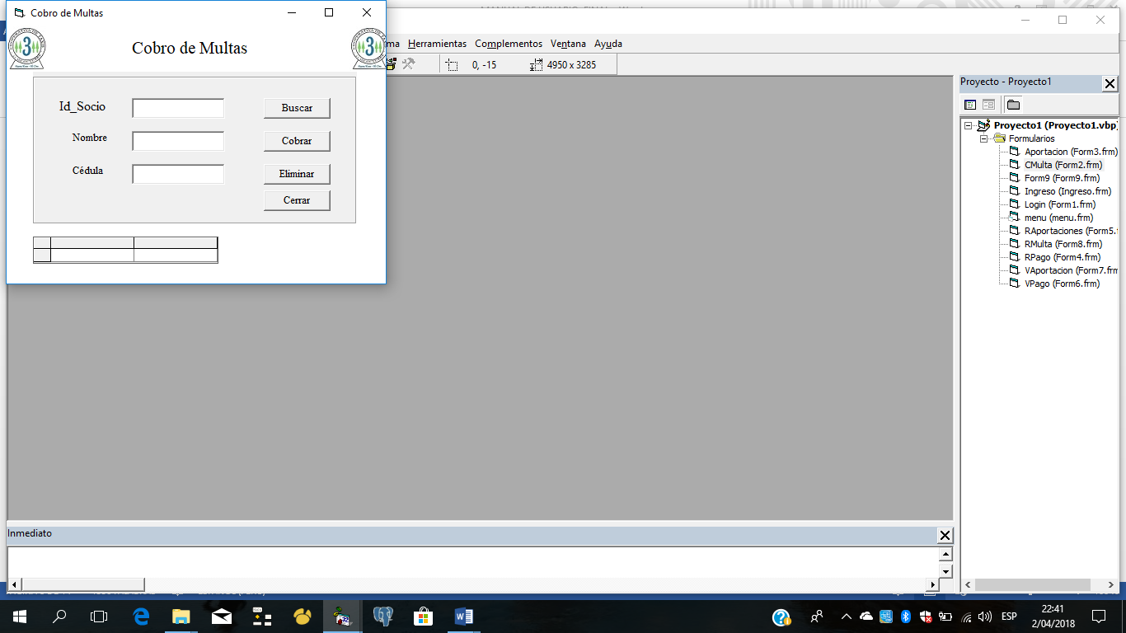

|  |  |
| --- | --- |
| **Identificación del requerimiento:** | RF 04 |
| **Nombre del Requerimiento:** | Cobro de aportaciones |
| **Características:** | Actualizar los pagos |
| **Descripción del requerimiento:** | * Permitir ingresar Id_Socio * Permitir ingresar cantidad * Permite ingresar fecha * Permitir ingresar hora * Mostrar un botón de buscar * Mostrar un botón de guardar * Mostrar un botón de Cobrar * Mostrar un botón de eliminar * Mostrar un botón de modificar * Mostrar un botón de cerrar |
| **Requerimiento NO funcional:** | * RNF01 * RNF02 |
| **Prioridad del requerimiento:**  Alta | |

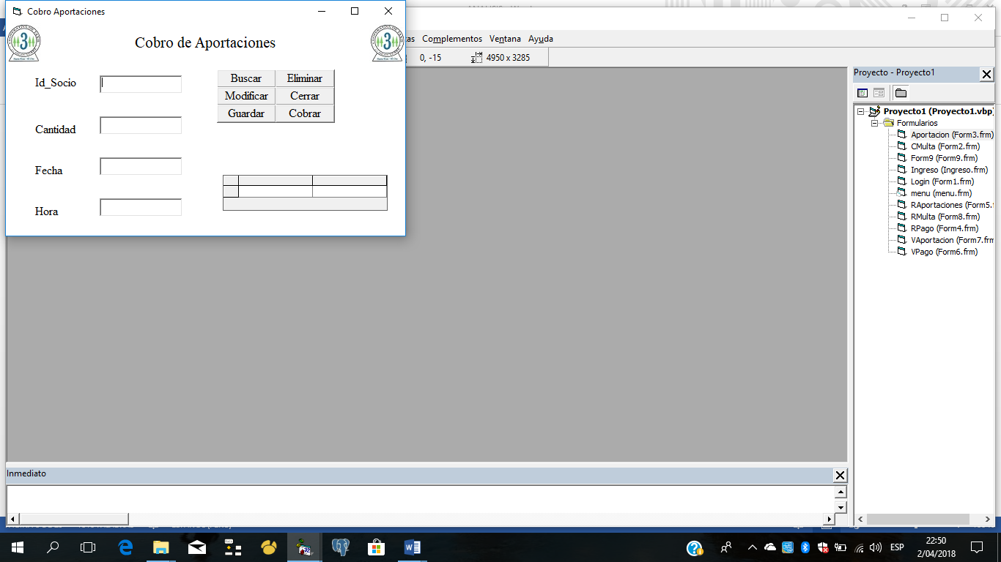

|  |  |
| --- | --- |
| **Identificación del requerimiento:** | RF 05 |
| **Nombre del Requerimiento:** | Generar recibo de pago de multas |
| **Características:** | Respaldo de pago |
| **Descripción del requerimiento:** | * Permitir ingresar nombre * Permite ingresar cedula * Permitir ingresar el valor * Permitir ingresar la hora * Permitir ingresar la fecha * Mostrar lista de forma de pago * Mostrar un botón de buscar * Mostrar un botón de guardar * Mostrar un botón de eliminar * Mostrar un botón de modificar * Mostrar un botón imprimir * Mostrar un botón cerrar |
| **Requerimiento NO funcional:** | * RNF01 * RNF02 |
| **Prioridad del requerimiento:**  Alta | |

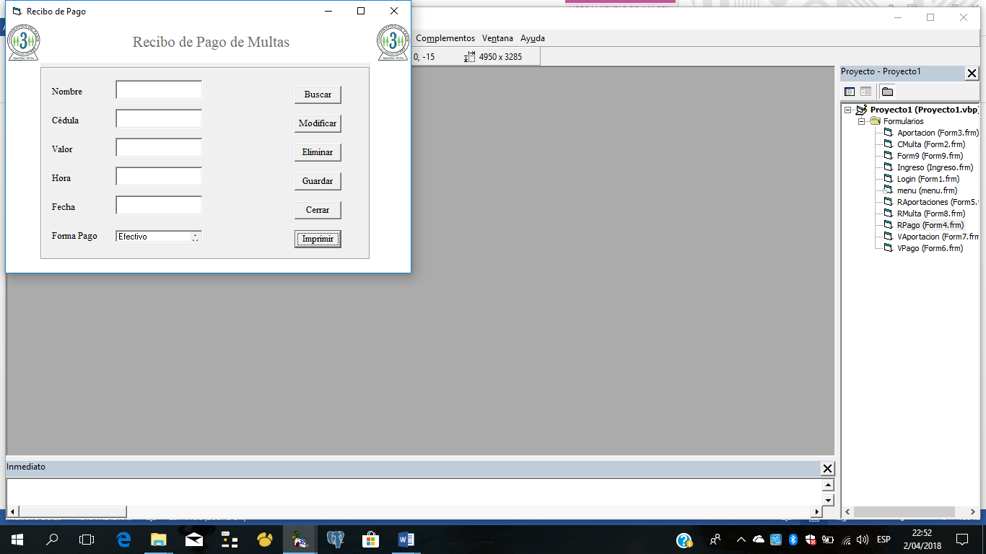

|  |  |
| --- | --- |
| **Identificación del requerimiento:** | RF 06 |
| **Nombre del Requerimiento:** | Generar recibo de pago de aportaciones |
| **Características:** | Respaldo de pago |
| **Descripción del requerimiento:** | * Permitir ingresar nombre * Permite ingresar cedula * Permitir ingresar el valor * Permitir ingresar la hora * Permitir ingresar la fecha * Mostrar opciones de forma de pago * Permitir ingresar total aportaciones * Mostrar un botón de buscar * Mostrar un botón de guardar * Mostrar un botón de eliminar * Mostrar un botón de modificar * Mostrar un botón imprimir * Mostrar un botón cerrar |
| **Requerimiento NO funcional:** | * RNF01 * RNF02 |
| **Prioridad del requerimiento:**  Alta | |

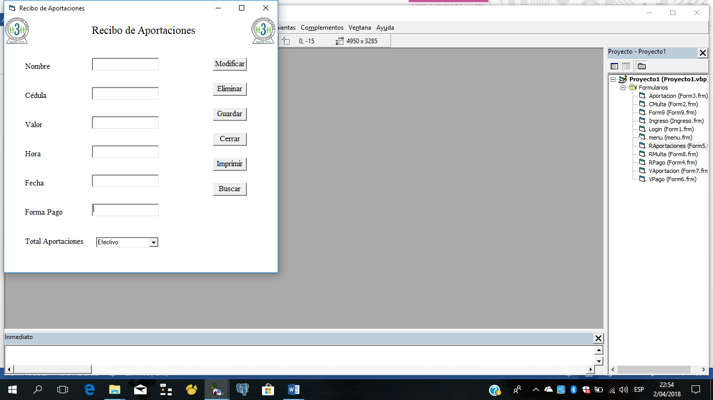

**GERENTE**

|  |  |
| --- | --- |
| **Identificación del requerimiento:** | RF 07 |
| **Nombre del Requerimiento:** | Crear Login |
| **Características:** | Seguridad de datos |
| **Descripción del requerimiento:** | * Permitir ingresar clave usuario * Mostrar un botón de Continuar * Mostrar botón de Regresar |
| **Requerimiento NO funcional:** | * RNF01 * RNF02 |
| **Prioridad del requerimiento:**  Alta | |

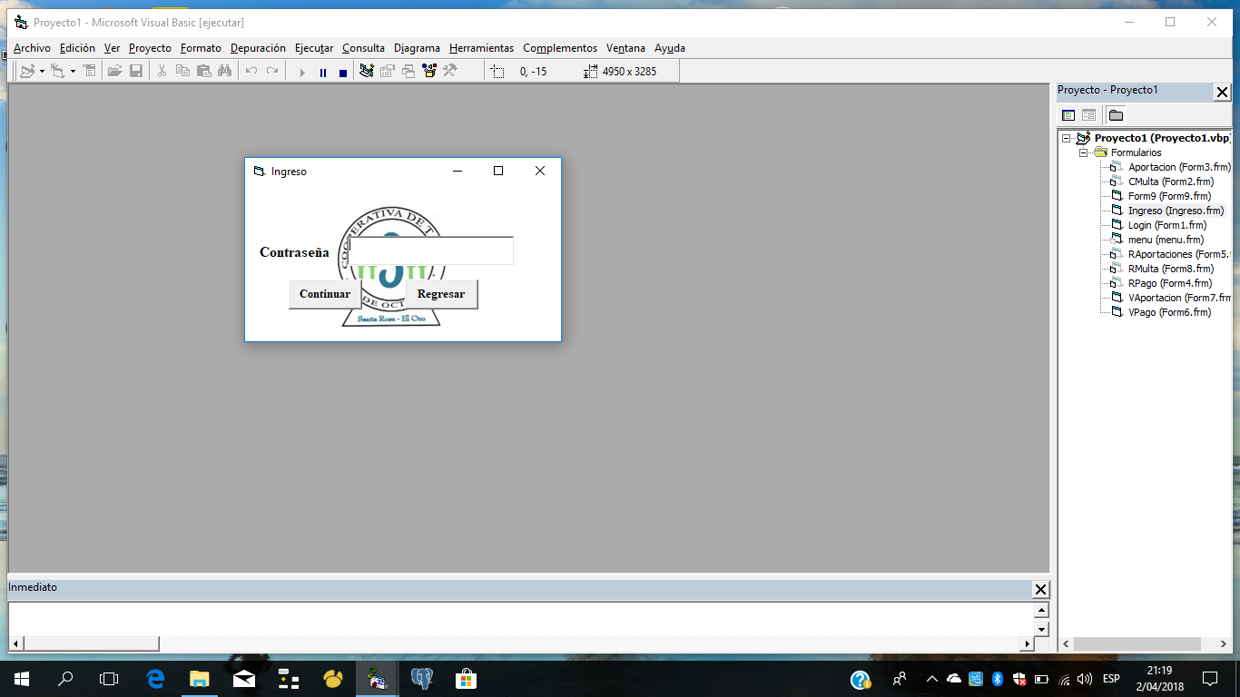

|  |  |
| --- | --- |
| **Identificación del requerimiento:** | RF 08 |
| **Nombre del Requerimiento:** | Visualizar los pagos de las multas |
| **Características:** | Información de los pagos |
| **Descripción del requerimiento:** | * Permitir ingresar Id_Socio * Permitir ingresar nombre * Permitir ingresar cedula * Mostrar un botón de buscar * Mostrar un botón de cerrar * Mostrar una Data Grid |
| **Requerimiento NO funcional:** | * RNF01 * RNF02 |
| **Prioridad del requerimiento:**  Alta | |

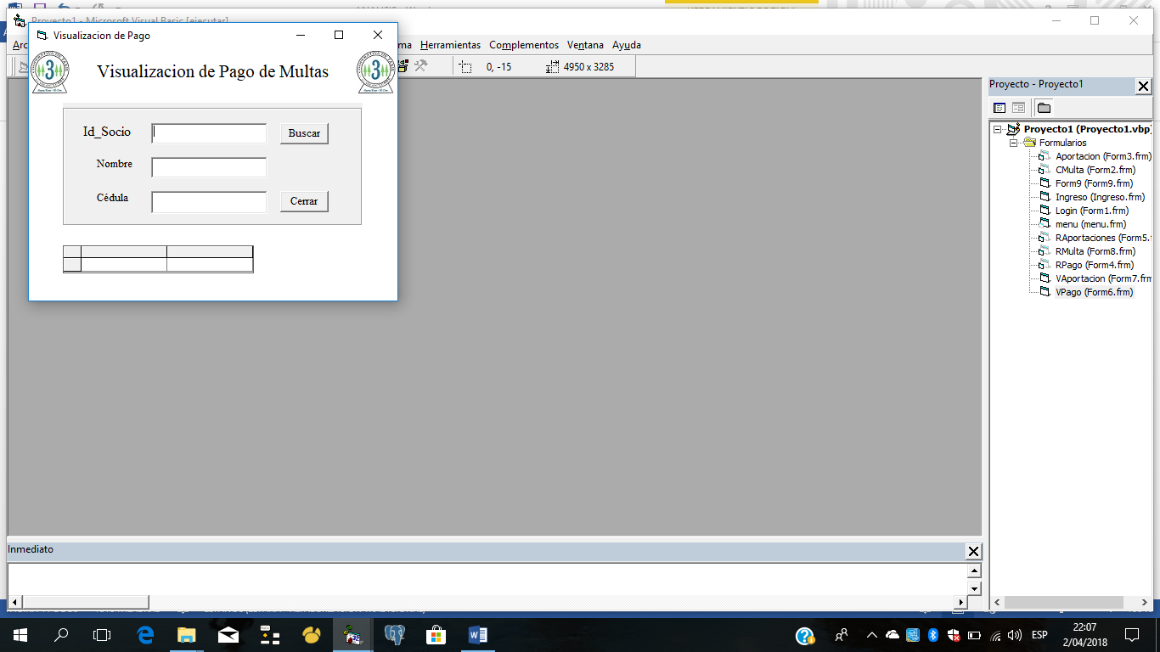

|  |  |
| --- | --- |
| **Identificación del requerimiento:** | RF 09 |
| **Nombre del Requerimiento:** | Visualizar las aportaciones |
| **Características:** | Mantener información constante de la cooperativa |
| **Descripción del requerimiento:** | * Permitir ingresar Id_Socio * Permitir ingresar nombre * Permitir ingresar cedula * Mostrar un botón de buscar * Mostrar un botón de cerrar * Mostrar una Data Grid |
| **Requerimiento NO funcional:** | * RNF01 * RNF02 |
| **Prioridad del requerimiento:**  Alta | |

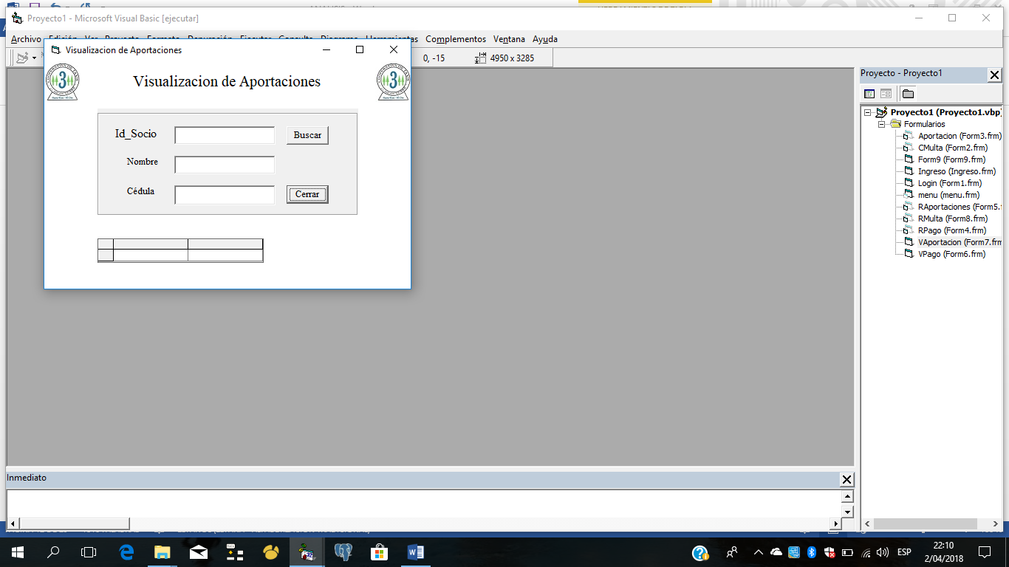

T**DIAGRAMAS DE FLUJOS DE DATOS-DICCIONARIO DATOS**

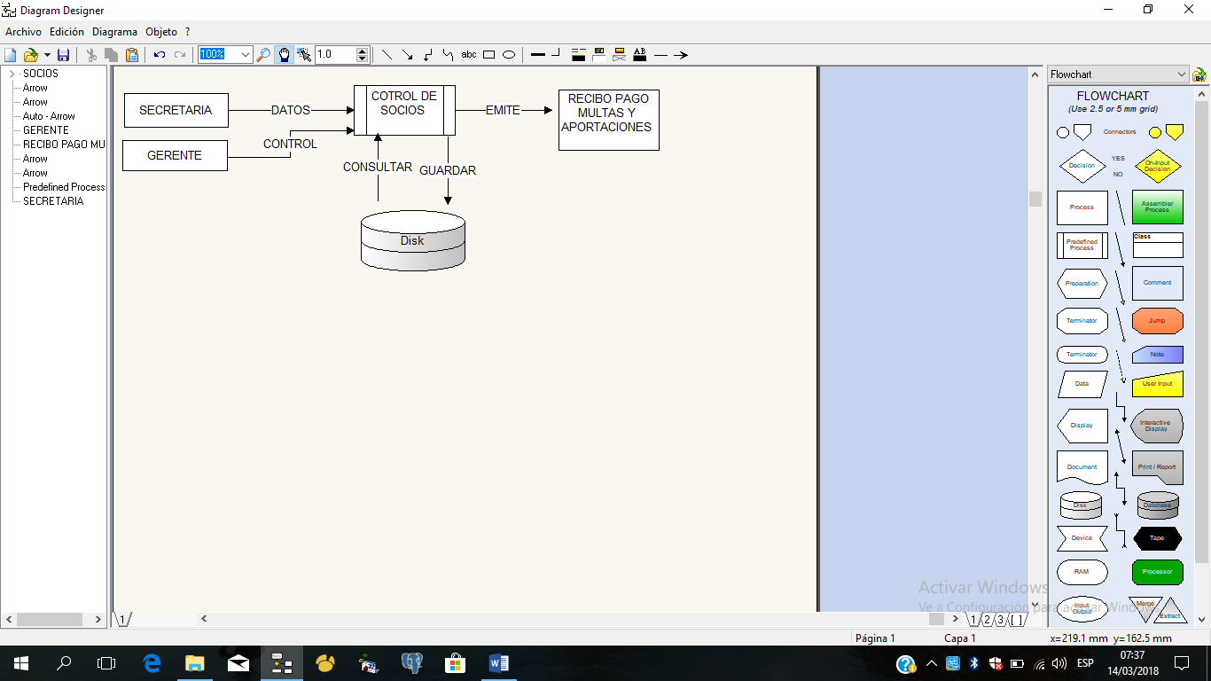

**SECRETARIA**

**Registro de información**

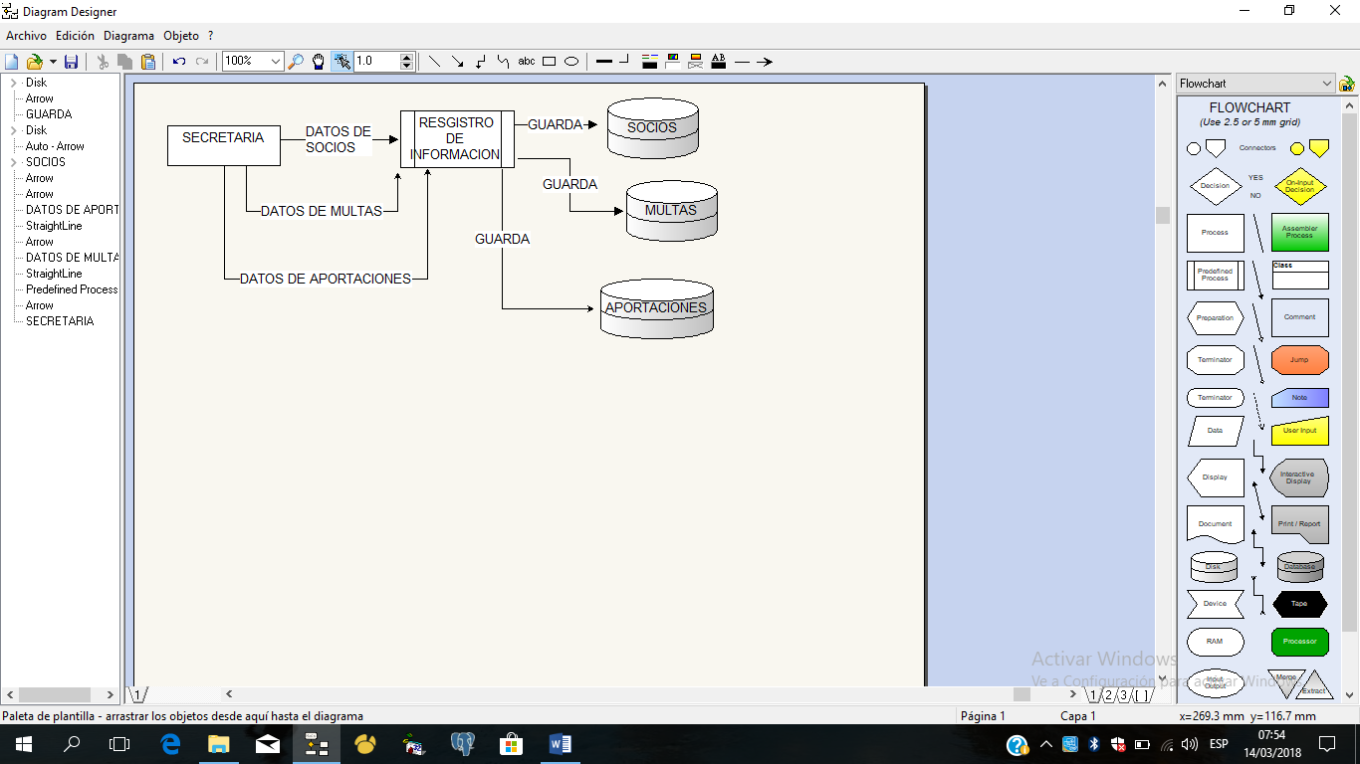

Datos Socios=id móvil+ Datos Multas=id multas+

Id socio+ nombre mulas+

Nombre+ (observación+)

Apellido+ trabajador

Cedula+

Teléfono

Datos Aportaciones=id aportaciones+

Valor+

Fecha+

Hora+

Código único

**Registro de multas**

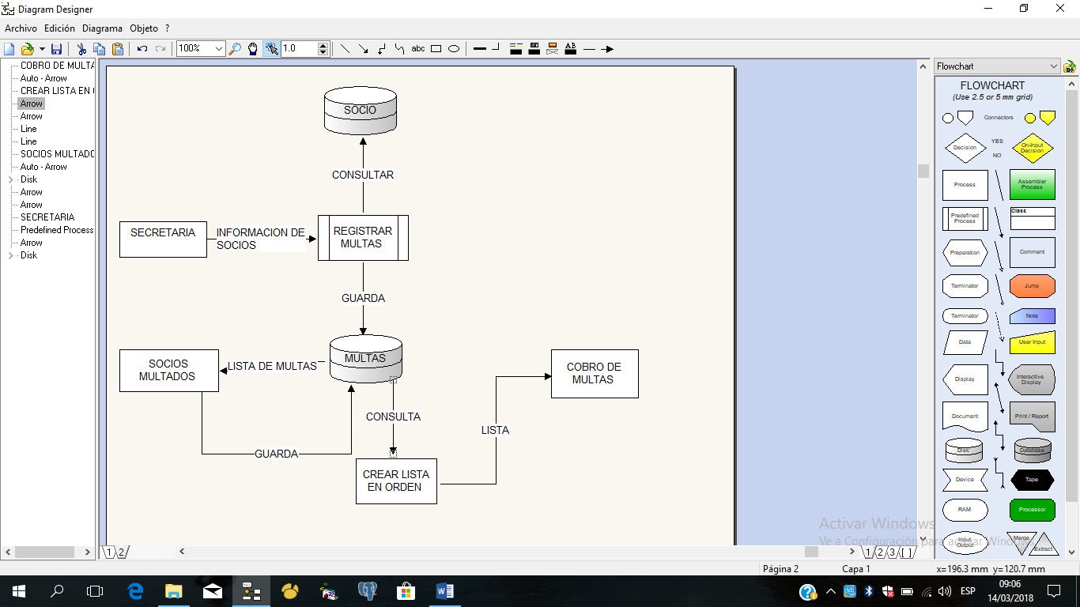

Datos Trabajador=id trabajador+

Id cargo+

Id usuario+

Nombre+

Apellido+

Cedula

**Cobrar multas**

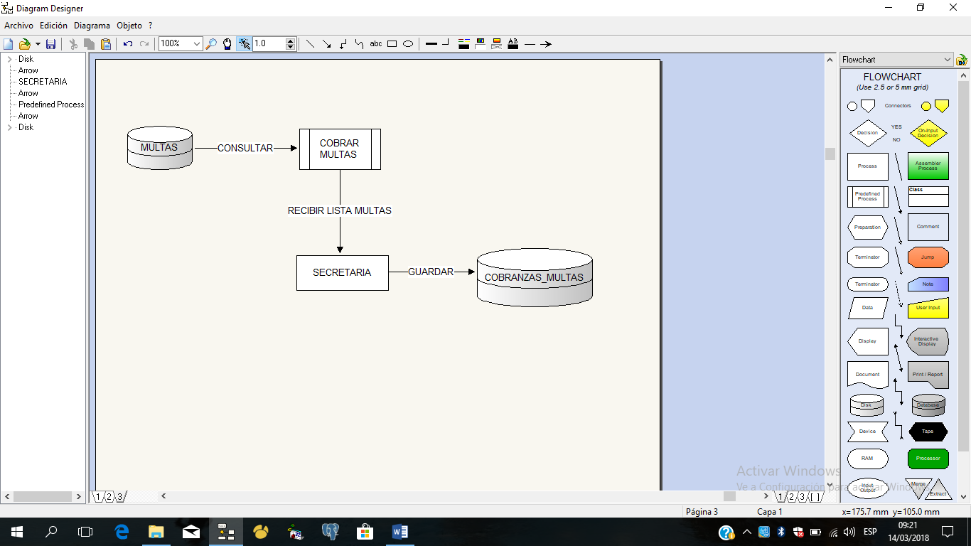

Datos Cobranzas Multas=id socio multas+

Id trabajador+

Fecha+

Observación+

Valor+

Saldo+

Código único

**Cobrar Aportaciones**

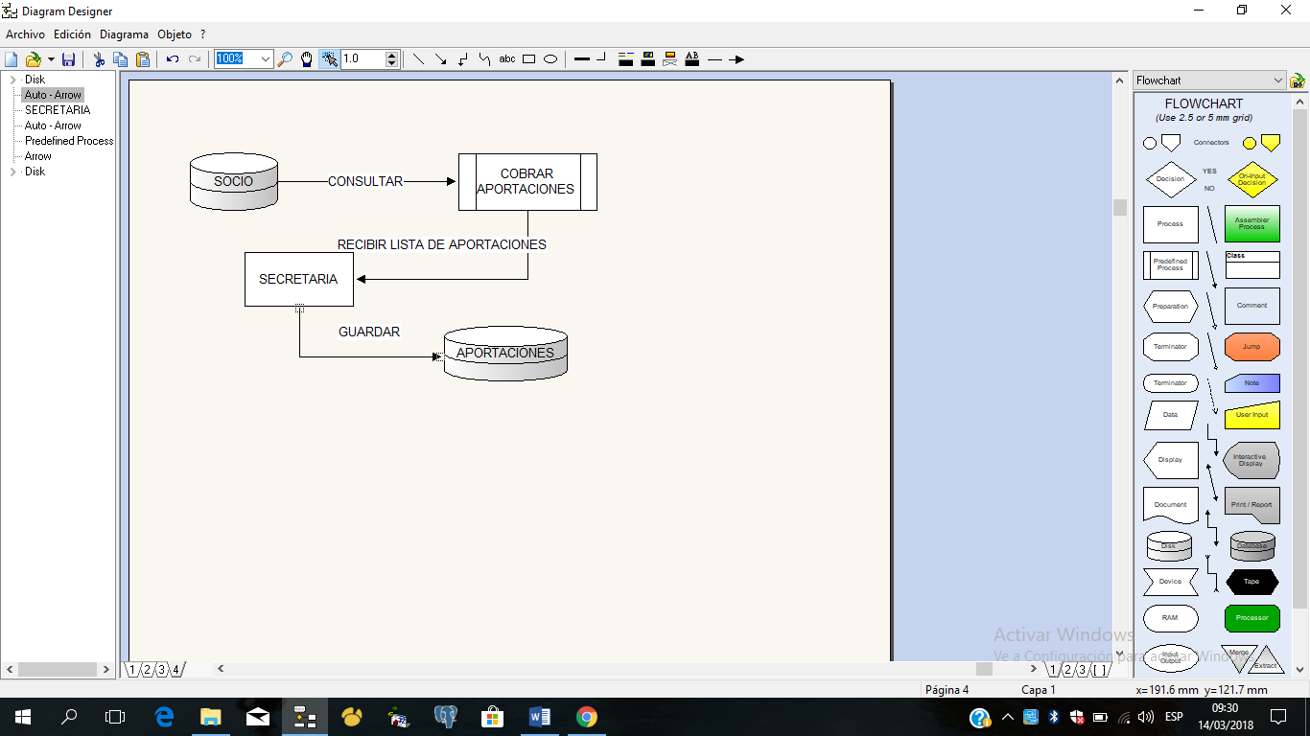

**Crear recibo de pago de multas**

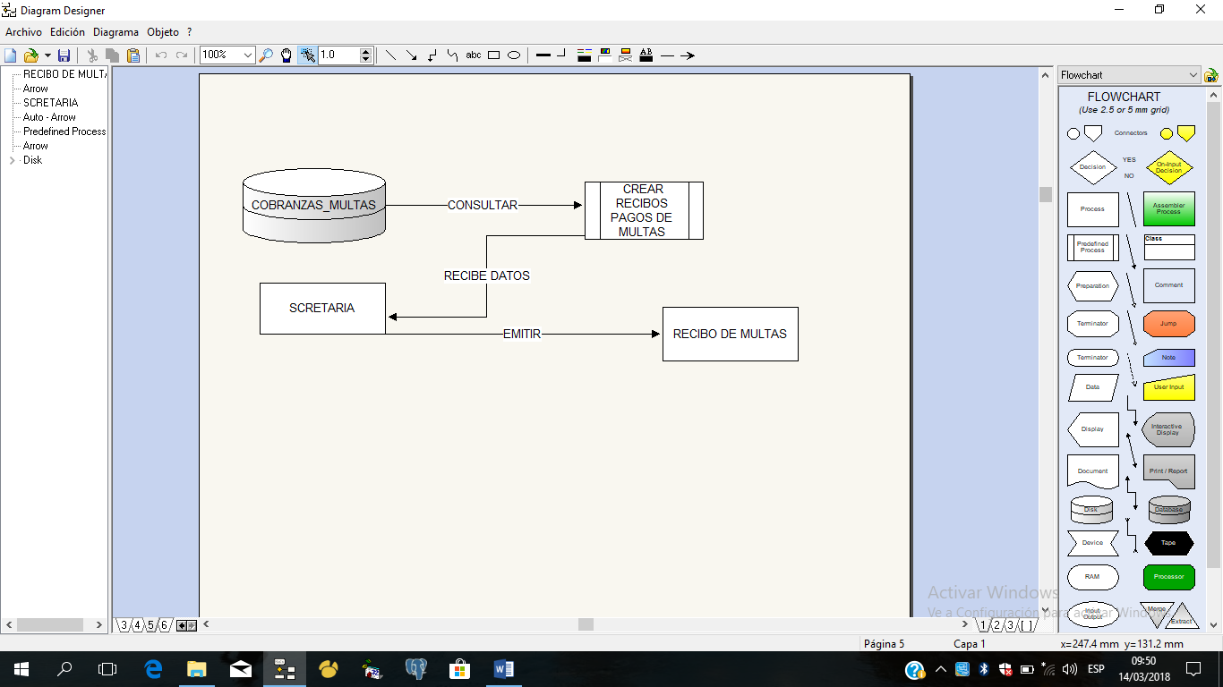

**Crear recibo de pago de aportaciones**

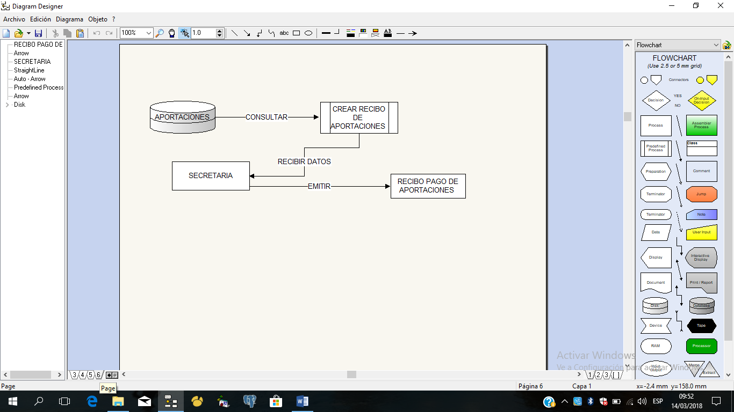

**GERENTE**

**Recibos de pagos**

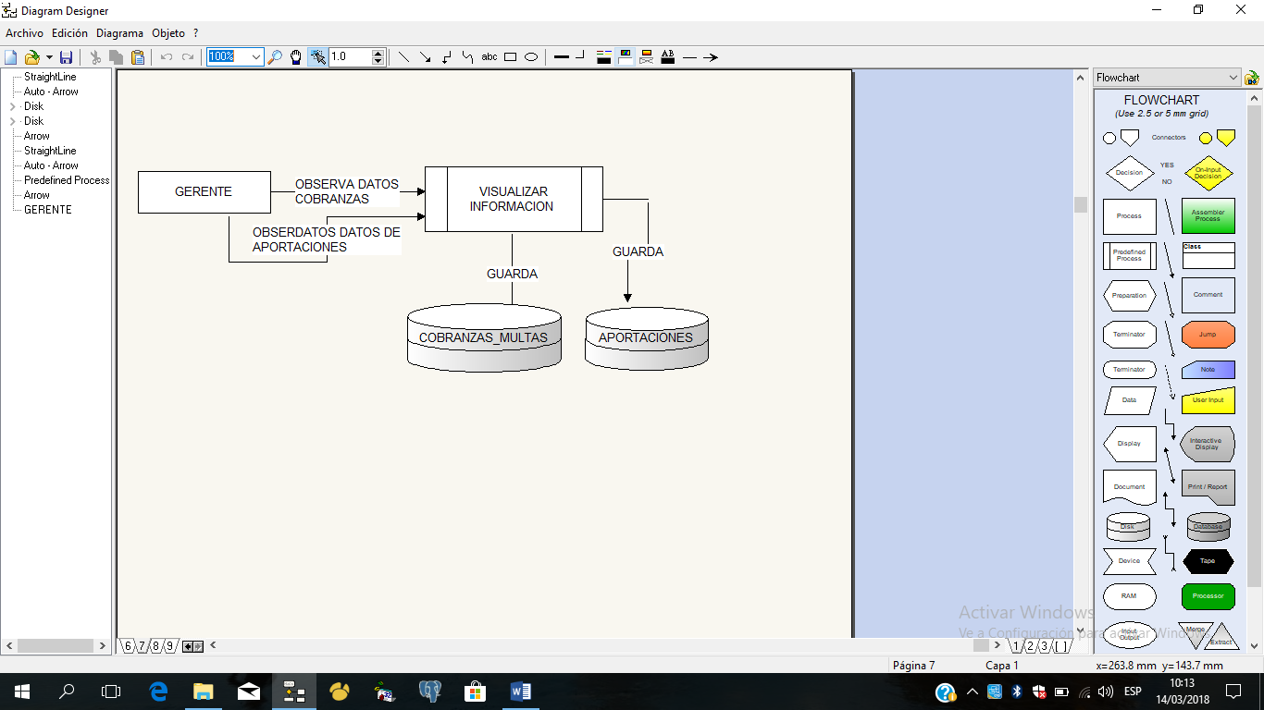

**Recibos de pagos de multas**

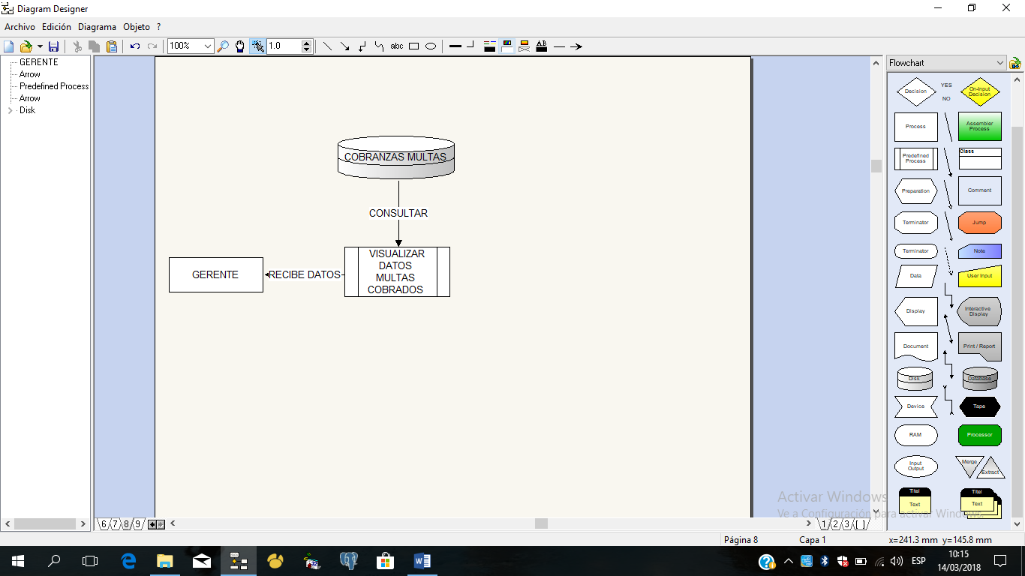

**Recibos de pago de aportaciones**

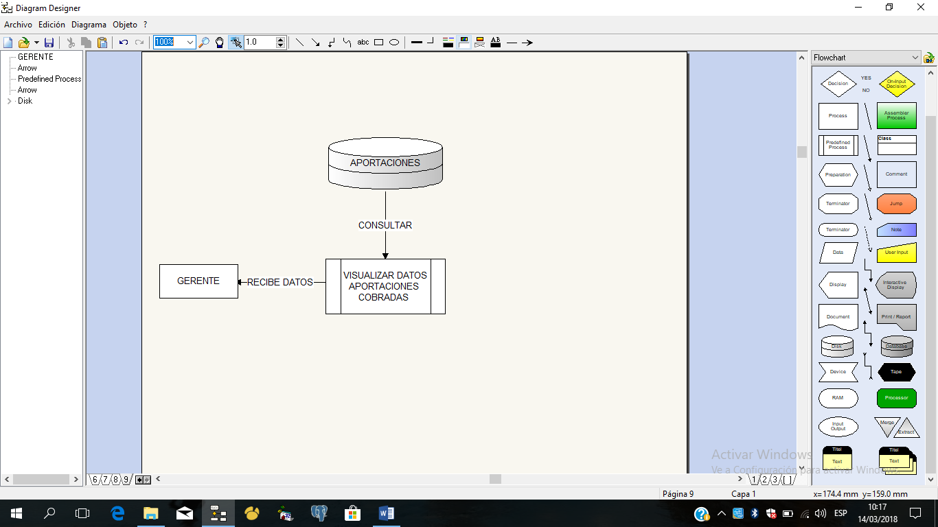

**DIAGRAMA DE TRANSICION DE DATOS**

**SECRETARIA**

Inicio de sesión

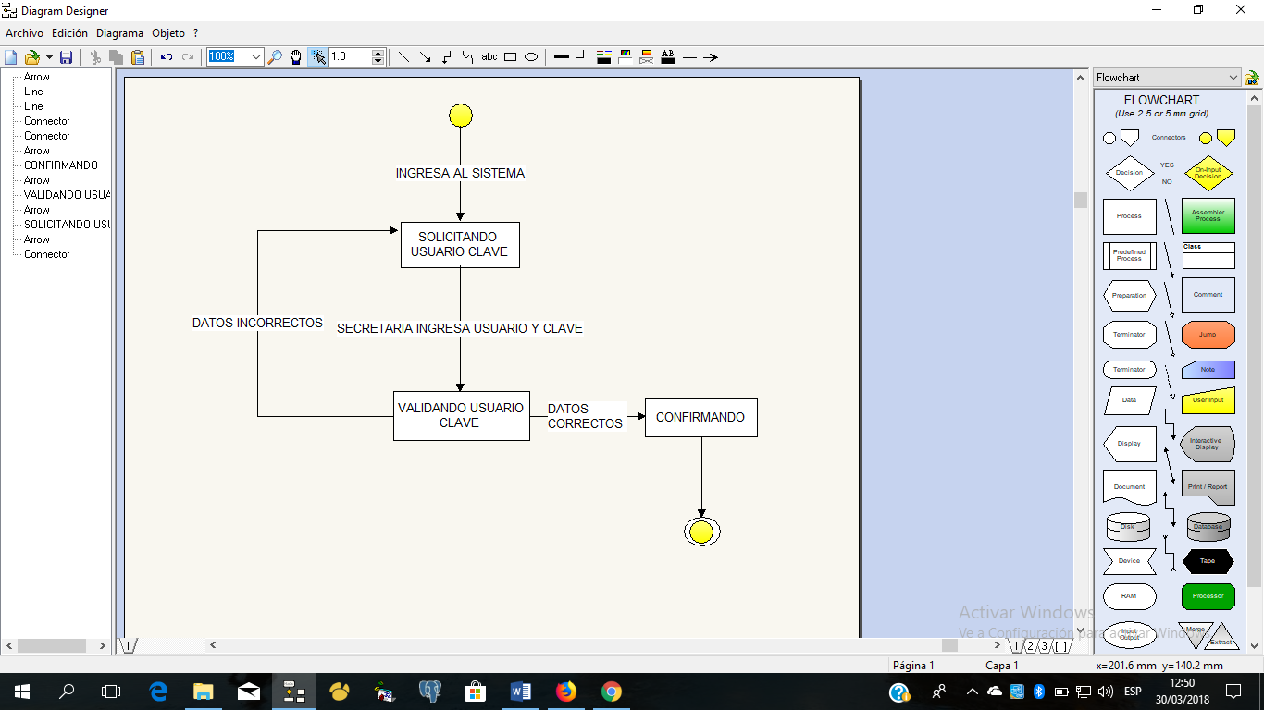

Selección de menú

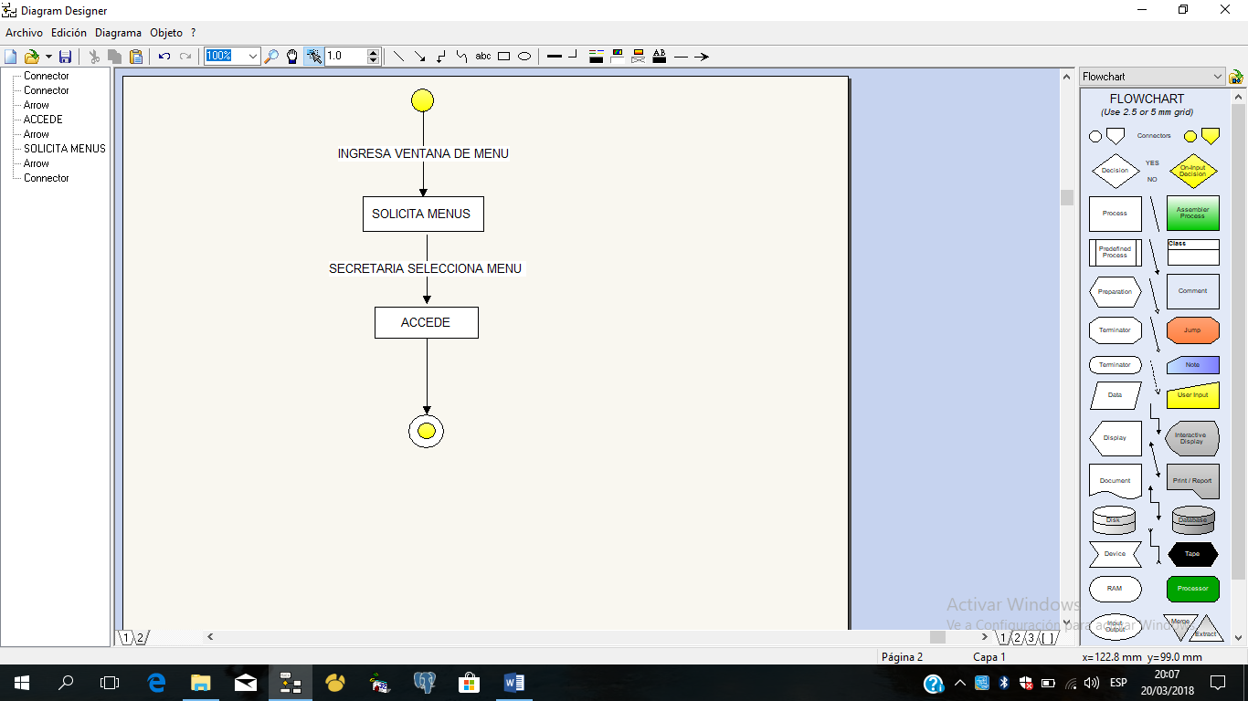

Registro multas

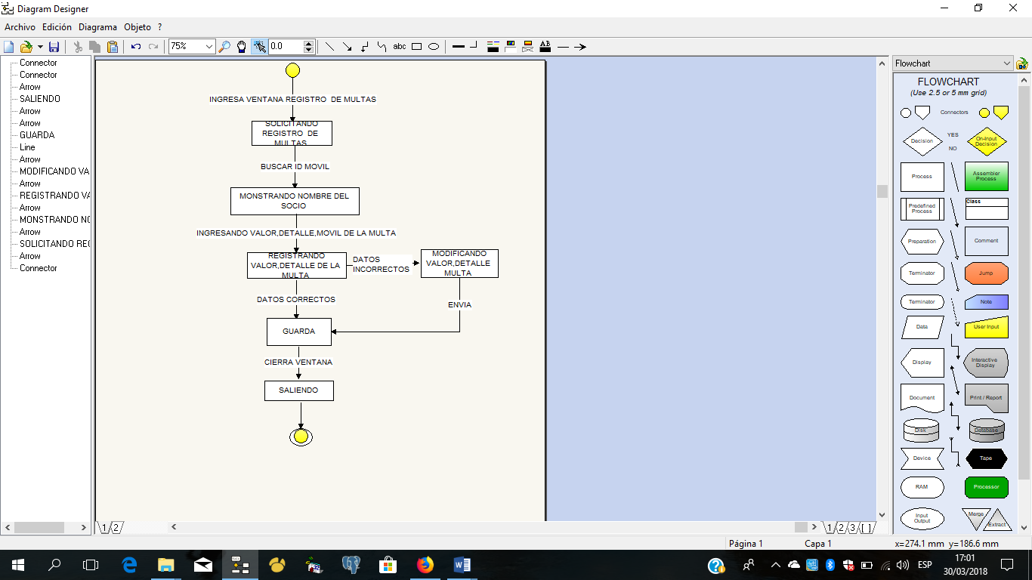

Cobro de multas

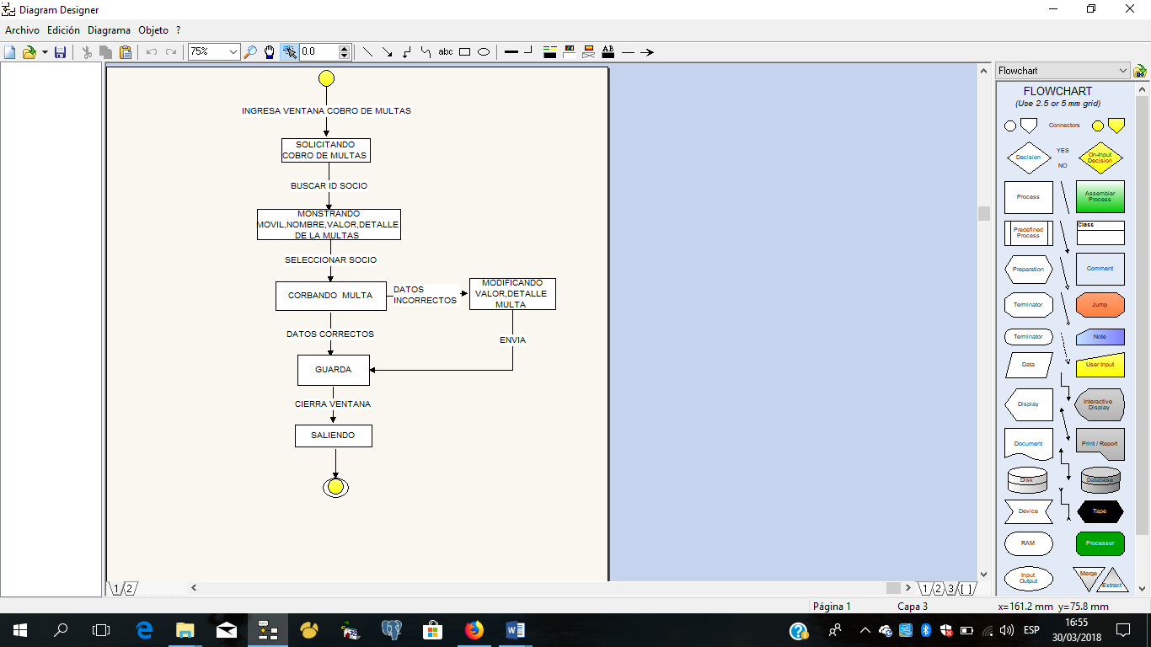

Recibo pago de multas

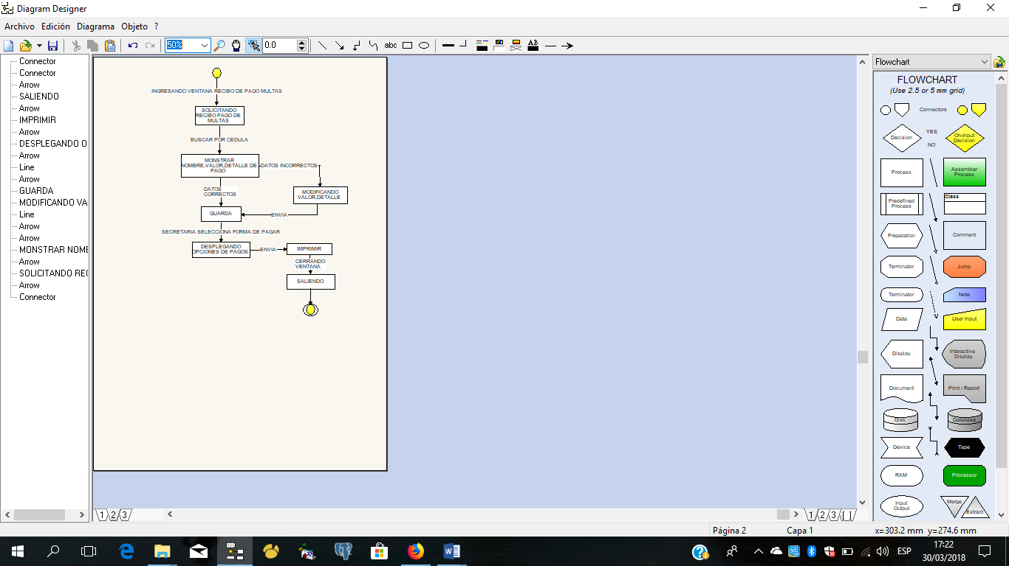

Cobro de Aportaciones

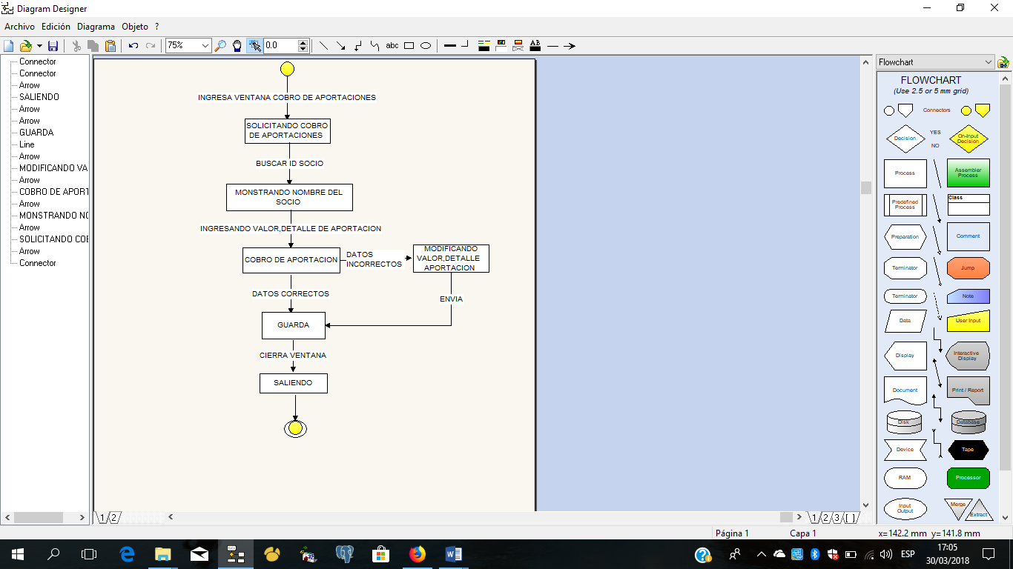

Recibo pago de Aportaciones

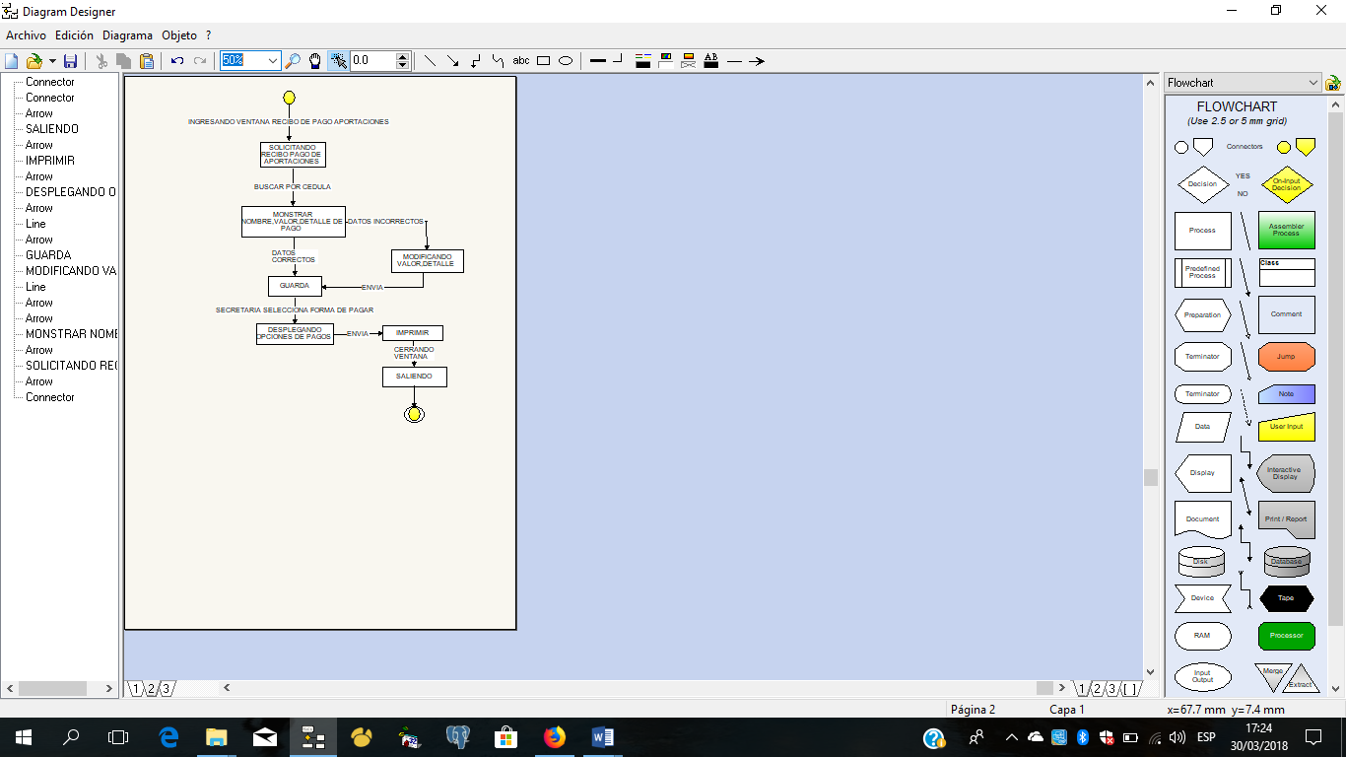

**GERENTE**

Inicio de sesión



Visualizar pagos de multas

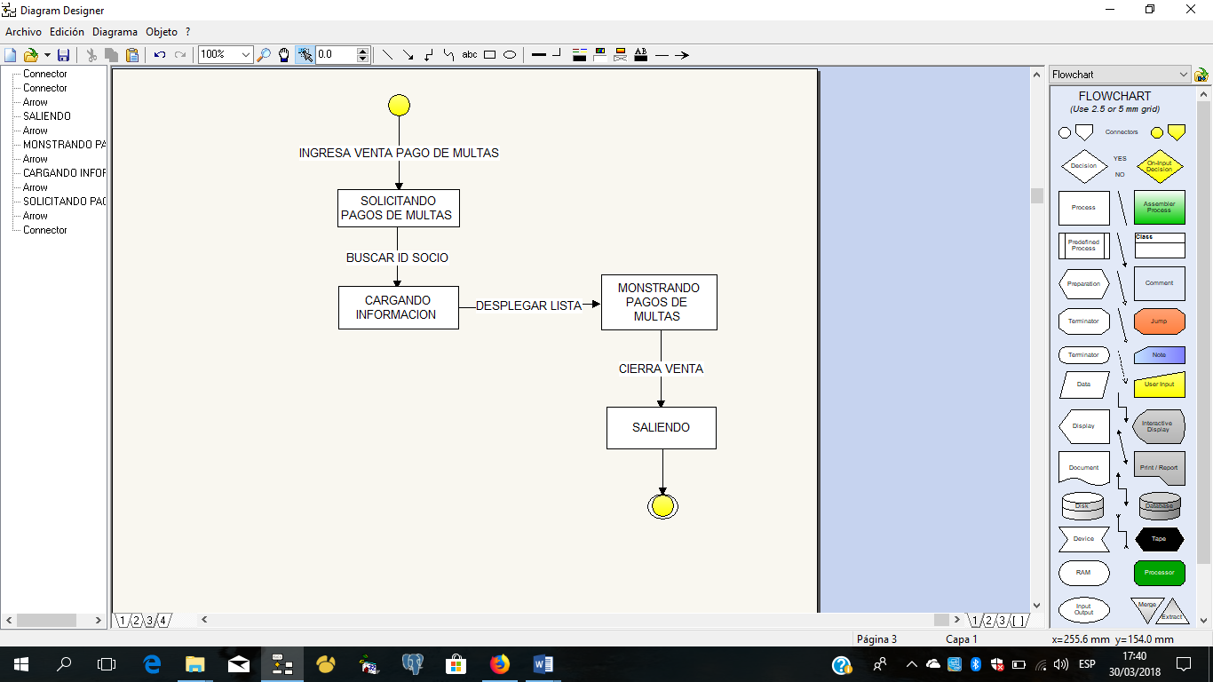

Visualizar pagos de Aportaciones

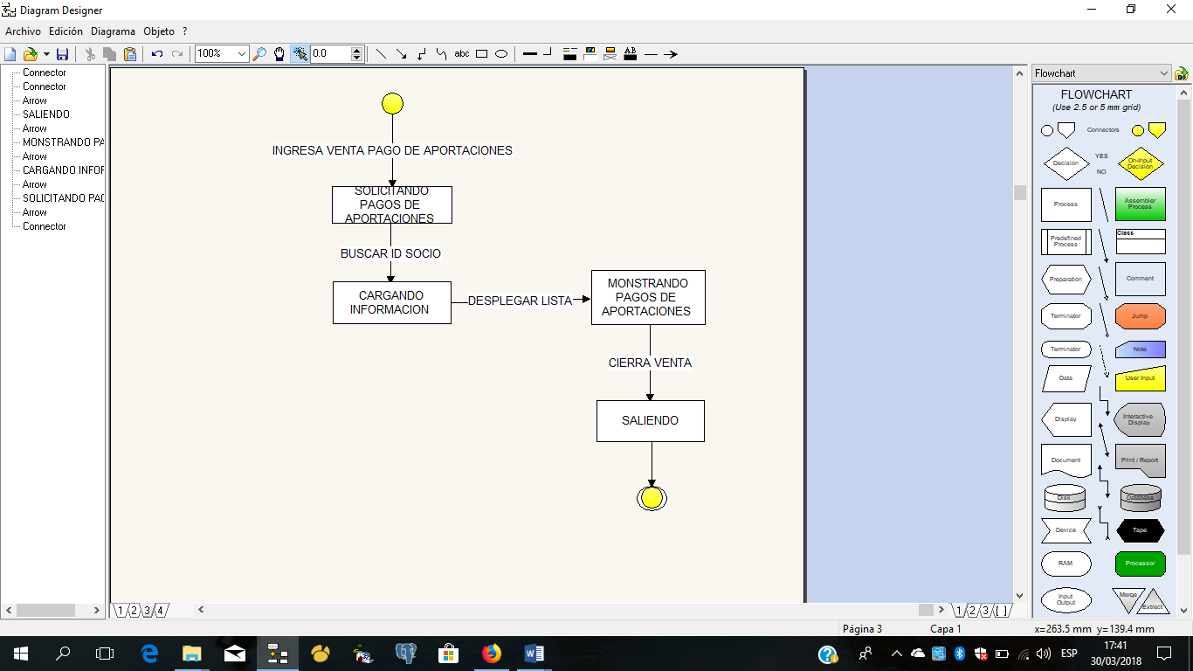

**DIAGRAMAS E-R**

Móvil

N

Tiene

1 N

Multas

Socio

1 N N 1 M 1

Realiza

Cobra

1 N

Cobra

N 1 N 1

trabajador

aportaciones

1 N

**DIAGRAMA DE BASES DE DATOS RELACIONAL**

